JOBSHEET0 02

NAMA | DAVINZA ARIA BIMA
NO ABSEN | 09
PRODI/KELAS | TEKNIK INFORMATIKA/1C

2.1 Percobaan 1: Penggunaan Variabel

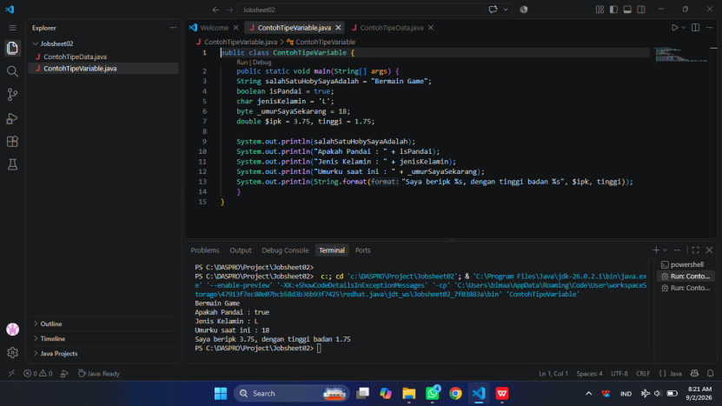

- Silakan Anda ubah nama variabel sehingga model penamaan variabel menjadi baik dan benar!

- Untuk apakah %s pada statement dibawah ini? System.out.println(String.format("Saya beripk %s, dengan tinggi badan %s", $ipk, tinggi)); Apakah ada yang bisa digunakan selain %s? Sebut dan jelaskan!
JAWAB : Sebagai penampung data khusus tipe data String / teks. %s pertama akan otomatis digantikan oleh isi variabel ipk, dan %s kedua oleh variabel tinggi..

2.2 Percobaan 2: Penggunaan Tipe Data

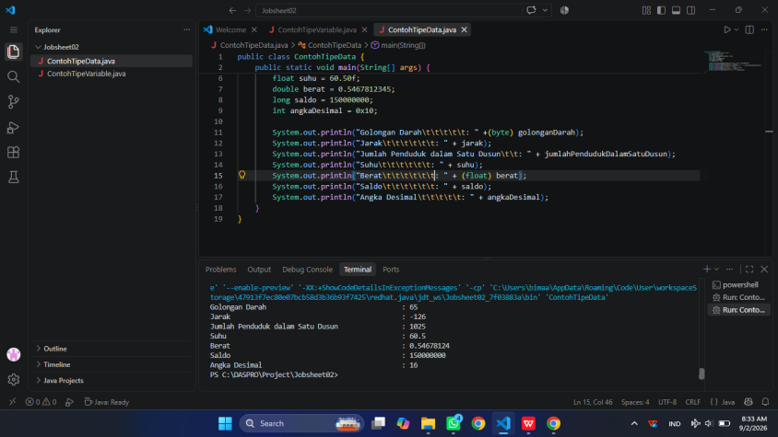

- Mengapa ketika menampilkan nilai golonganDarah hasilnya bukan A ?
JAWAB : Karena kode ASSCI A adalah 65
- Apa maksud sintak byte jarak = (byte) 130 ? kemudian mengapa ketika ditampilkan hasilnya berubah?
JAWAB : Karena 130 melebihi jangkauan byte (-128 s/d 127). Hasil -126 diperoleh dari 130-
256=-126

3. Pada float suhu = 60.50F; , silakan hilangkan F kemudian jalankan kembali. Apa yang terjadi?
JAWAB :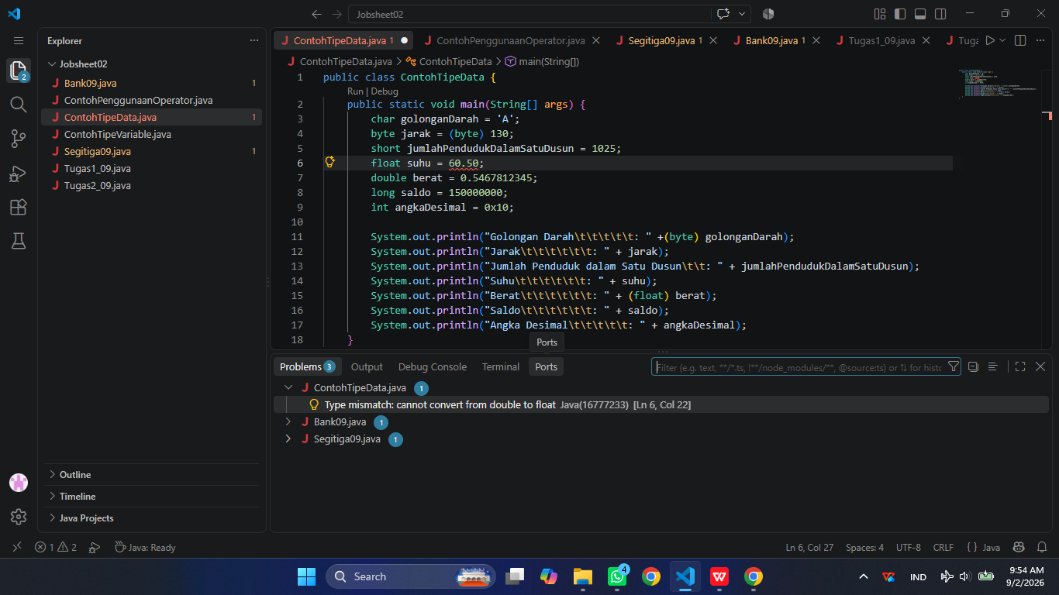
4.Mengapa ketika menampilkan nilai berat , hasilnya berubah?
JAWAB : karena di tipe data (float) berat. Double punya presisi 15-16 digit, tetapi data dipaksa untuk menjadi float. Data float hanya diisi 6-7 digit, sehingga 0.5467812345 dipotong presisinya jadi lebih pendek dan mengakibatkan perubahan jawaban.
5.Maksud inisialisasi 0x10 pada variabel angkaDesimal digunakan untuk apa?
JAWAB : 0x10 adalah angka 16 dalam sistem desimal biasa. Jadi, output yang dihasilkan adalah 16

2.3 Percobaan 3: Penggunaan Operator

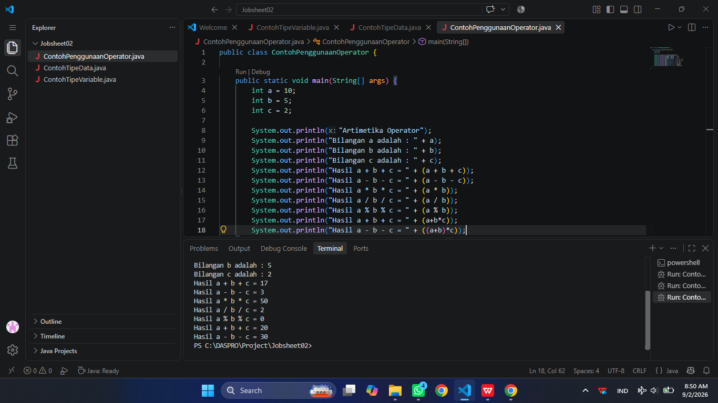

1. Jelaskan menurut pendapat Anda perbedaan antara a+b*c dan (a+b)*c ?
JAWAB: Karena perbedaan posisi kurung. Dalam operasi aritmatika (*) didahulukan daripada (+), tetapi jika (+) didalam kurung dan (*) diluar, maka pengoperasian bilangin didalam kurung didahulukan.
2.Apakah perbedaan a/b dan a%b!
JAWAB : - a/b = Pembagian yang hasilnya dibulatkan (60/20=3)
- a%b = Modulus, yang menghasilkan sisa pembagian (60%20=0)

2.4 Percobaan 4: Studi Kasus

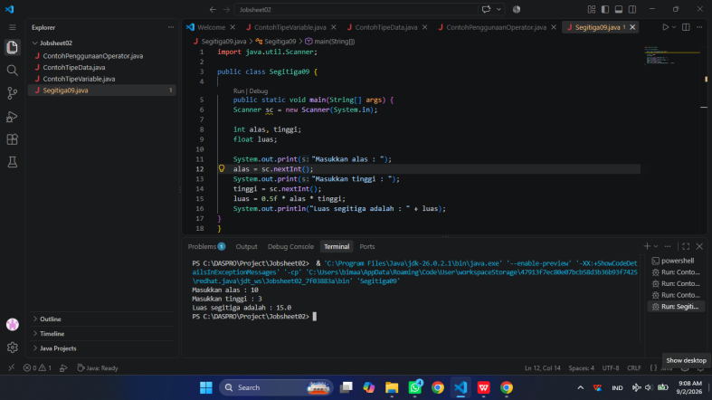

- Jelaskan mengapa harus melakukan deklarasi Scanner di praktikum percobaan 4 diatas?
JAWAB: Scanner adalah alat di Java untuk membaca ketikan pengguna dari keyboard Tanpa
deklarasi scanner program tidak punya cara menerima data dinamis dari pengguna, sehingga nilai harus di-hardcode.

2.Jelaskan apa kegunaan potongan program dibawah ini!
JAWAB : Membaca angka int yang diketik pengguna lewat keyboard, lalu menyimpannya ke variabel alas dan tinggi agar bisa dipakai dalam perhitungan luas.

2.5 Percobaan 5: Studi Kasus

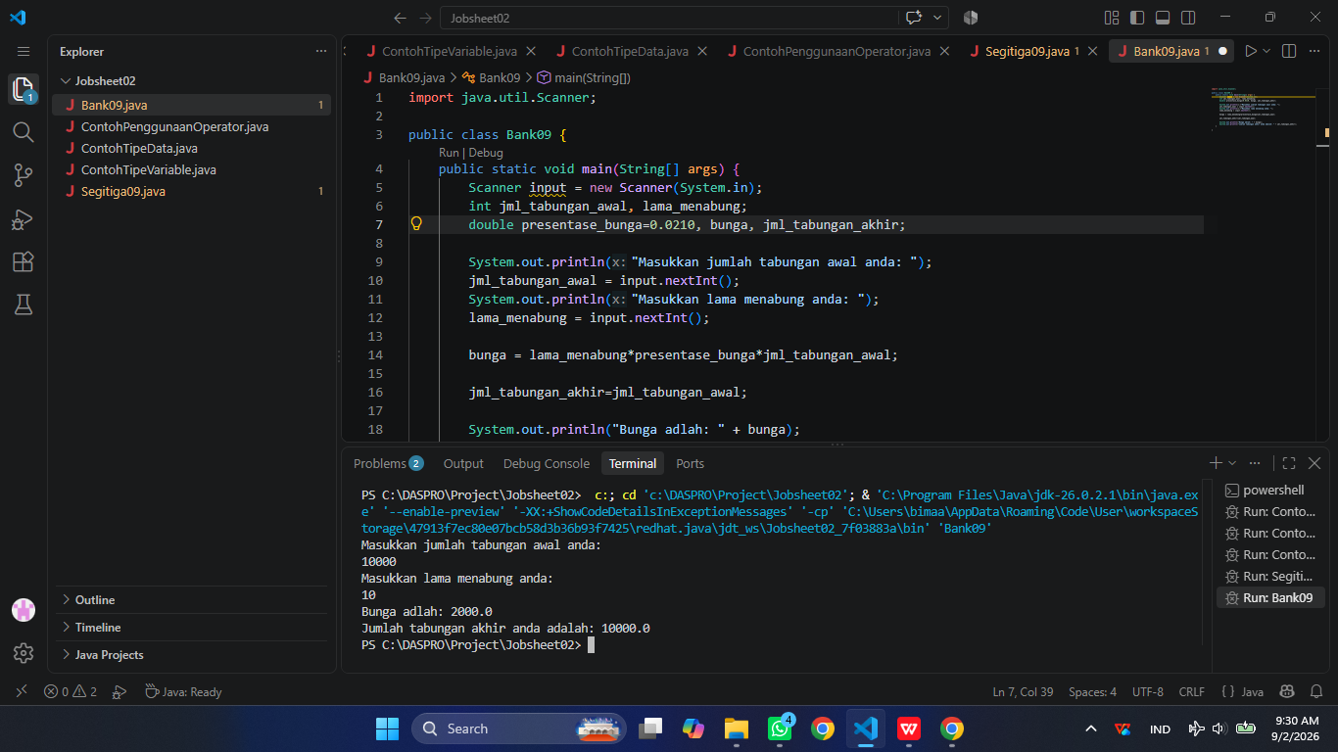

3.Tugas
- Studi Kasus 1: Pak Danur Adalah karyawan PT. XYZ dengan gaji pokok sebsar Rp. 5.000.000/bln. Di PT XYZ tersebut setiap karyawan mendapat tunjangan anak sesuai dengan jumlah anak yang dimiliki. Besaran tunjangan anak perbulan Adalah Rp. 100.000/anak. Selain itu karyawan juga dipotong setiap bulan untuk simpanan wajib dana pensiun dari gaji pokoknya sebesar 10%. Berapa gaji bersih yang diterima PakDanur setiap bulannya dengan jumlah anaknya Adalah 4?
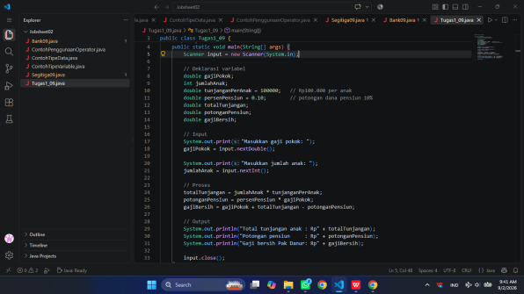
- Modifikasi program yang sudah Anda buat pada studi kasus 1 dengan mengubah gaji pokok, tunjangan anak per bulan dan jumlah anak menjadi input dinamis!

- Studi Kasus 2: Pak Tono mempunyai tanah dengan lebar 30 meter dan Panjang 100 meter. Pak Tono akan membuat 1 kolam ikan berbentuk lingkaran dengan diameter 5 meter serta akan membuat taman bunga berbetuk persegi dengan Panjang sisi 2 meter. Berapakah luas tanah yang tidak digunakan oleh pak Tono?
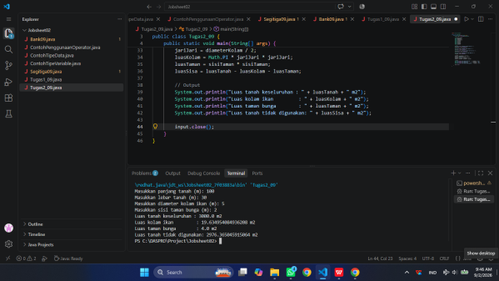
4. Modifikasi program yang sudah Anda buat pada studi kasus 2 dengan mengubah lebar, panjang, diameter dan sisi menjadi input dinamis!

